Консультация для родителей
«Организация детского экспериментирования в домашних условиях и несколько занимательных опытов и экспериментов, которые можно провести с ребенком дома»
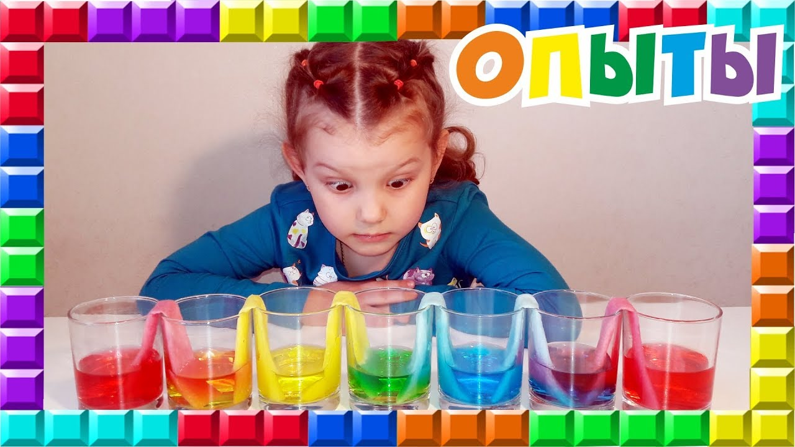
Невозможно объять необъятное и ответить на все сто тысяч детских «почему», да это и не надо. Задача родителей – развивать любознательность ребят, увлечь их самим процессом познания.
В обыденной жизни дети часто сами экспериментируют с различными веществами, стремясь узнать что-то новое. Они разбирают игрушки, наблюдают за падающими в воду предметами (тонет - не тонет), пробуют языком в сильный мороз металлические предметы и т.п. В старшем возрасте многие дети задумываются о таких физических явлениях, как замерзание воды зимой, распространение звука в воздухе и в воде, обращают внимание на различную окраску объектов окружающей действительности.
Но опасность такой «самодеятельности» заключается в том, что дошкольник еще не знаком с законами смешения веществ, элементарными правилами безопасности.
Несложные опыты и эксперименты можно организовать и дома. Для этого не требуется больших усилий, только желание, немного фантазии и конечно, некоторые научные знания. Вашему вниманию представлены несколько опытов, которые можно провести совместно с ребёнком.

Опыт. Цветы лотоса.
Вырежем из цветной бумаги цветы с длинными лепестками. При помощи карандаша закрутите лепестки к центру. А теперь опустите разноцветные лотосы на воду, налитую в таз. Буквально на ваших глазах лепестки цветов начнут распускаться. Это происходит потому, что бумага намокает, становится постепенно тяжелее и лепестки раскрываются.
Опыт. «Подводная лодка».
Для проведения опыта вам понадобятся: сырое яйцо, стакан с водой, несколько столовых ложек соли. Положим сырое яйцо в стакан с чистой водопроводной водой – яйцо опустится на дно стакана. Вынем яйцо из стакана и растворим в воде несколько ложек соли. Опустим яйцо в стакан с солёной водой – яйцо останется плавать на поверхности воды. Соль повышает плотность воды. Чем больше соли в воде, тем сложнее в ней утонуть. В знаменитом Мёртвом море вода настолько солёная, что человек без всяких усилий может лежать на её поверхности, не боясь утонуть. Когда опыт проведен, можно показать фокус. Подливая соленой воды, вы добьетесь того, что яйцо будет всплывать. Подливая пресную воду – того, что яйцо будет тонуть. Внешне соленая и пресная вода не отличается друг от друга, и это будет выглядеть удивительно.
Опыт. «Утопи и съешь»
Хорошенько вымойте два апельсина. Один из них положите в миску с водой. Он будет плавать. И даже если очень постараться, утопить его не удастся. Очистите второй апельсин и положите его в воду. Ну, что? Глазам своим не верите? Апельсин утонул. Как же так? Два одинаковых апельсина, но один утонул, а второй плавает? Объясните ребенку: "В апельсиновой кожуре есть много пузырьков воздуха. Они выталкивают апельсин на поверхность воды. Без кожуры апельсин тонет, потому что тяжелее воды, которую вытесняет".
Заинтересованные в развитии своего ребенка родители могут организовать дома небольшую лабораторию, где вместе с детьми будут проводить опыты. Ведь экспериментирование - это, наряду с игрой - ведущая деятельность дошкольника. Затрат на приобретение необходимого оборудования никаких.

